5 edycja ogólnopolskiego projektu doskonalącego dla nauczycieli szkół i przedszkoli – Polski Maraton Artystyczny

Szanowni Państwo,

Centrum Edukacji Artystycznej „Muzylek Moni” bardzo serdecznie zaprasza wszystkich zainteresowanych nauczycieli do udziału w innowacyjnych warsztatach doskonalących.

Drodzy Nauczyciele!

Zapraszamy na 5 edycję ogólnopolskiego projektu edukacyjnego Maraton Artystyczny, skierowanego do nauczycieli szkół i przedszkoli, studentów pedagogiki, animatorów zabaw dziecięcych oraz twórczych rodziców.

Maraton Artystyczny to innowacyjna forma warsztatów muzycznych, plastycznych, sportowych i tanecznych. Warsztaty odbywają się w ciągu jednego dnia (sobota lub niedziela) i przebiegają równolegle w grupach warsztatowych, dzięki temu każdy uczestnik uczestniczy we wszystkich 3 formach doskonalenia.

W poprzednich edycjach wzięło udział 8256 Maratończyków. We wszystkich warsztatach doskonalących organizowanych przez CEA „Muzylek Moni” wzięło udział około 70 000 uczestników. Przez 12 lat działalności przeprowadzono 1885 szkoleń w całej Polsce.

PROGRAM POLSKIEGO MARATONU ARTYSTYCZNEGO:
Promocja Miasta Krakowa oraz legendy o Wandzie, która rozsławiła imię Polski w świecie.
Zapoznanie nauczycieli z różnych regionów Polski z dorobkiem kulturowym małopolski oraz Miasta Krakowa (tańce, zabawy, piosenki, wytwory artystyczne, stroje regionalne).
Innowacyjne i autorskie doskonalenie zawodowe nauczycieli oraz osób pracujących z dziećmi z zakresu muzyki, tańca, plastyki i sportu.
Promowanie zdrowego stylu życia oraz dbania o środowisko.
Zachęcanie do uprawiania sportu, przygotowanie dzieci w całym kraju do kibicowania podczas Mistrzostw Świata w Piłce Nożnej 2018.
Rozbudzanie pozytywnego patriotyzmu.
Zapoznanie uczestników z programem muzyczno-teatralnym, przygotowanym na 100 rocznicę Odzyskania Niepodległości przez Polskę.

Uczestnicy podczas szkolenia otrzymują dwie płyty z autorską muzyką, konspekt z materiałami edukacyjnymi, wykonane przez siebie prace plastyczne, zaświadczenie oraz upominki od sponsorów i partnerów wydarzenia.

Co zabrać na maraton?
Obowiązkowo dobry nastrój, uśmiech oraz energię na cały dzień. Wygodne obuwie zamienne, ewentualnie drugi komplet ubrań oraz dla chętnych osób przebranie zgodne z tematyką maratonu (kolorystyka barw narodowych, stroje ludowe, kostiumy legend polskich, moda ekologiczna).

Tegoroczna edycja projektu poświęcona jest Polsce, dlatego już dziś bardzo serdecznie zapraszamy wszystkich nauczycieli na
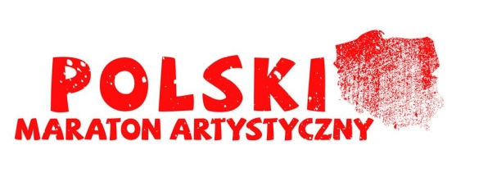
14 i 15 października 2017 roku zapraszamy do KRAKOWA
4 i 5 listopada 2017 roku zapraszamy do POZNANIA
18 listopada 2017 roku zapraszamy do KATOWIC
2 i 3 grudnia 2017 roku zapraszamy do WARSZAWY

10 lutego 2018 roku zapraszamy do WROCŁAWIA
3 marca 2018 roku zapraszamy do SZCZECINA
17 marca 2018 roku zapraszamy do KRAKOWA
14 kwietnia 2018 roku zapraszamy do RZESZOWA
12 maja 2018 roku zapraszamy do GDAŃSKA

Szczegóły oraz zapisy na stronie www.maratonartystyczny.pl

Biorąc udział w Maratonie Artystycznym wspierasz działalność Małopolskiego Hospicjum dla Dzieci w Krakowie.

Patronami Maratonu Artystycznego są:
Małopolskie Hospicjum dla Dzieci, Miesięcznik nauczycieli wychowania przedszkolnego Bliżej Przedszkola, Miasto Dzieci, Portal dla nauczycieli Pedagogika Specjalna, CEA Muzylek Moni, Portal dla nauczycieli Małe pomysły – Duże Inspiracje

Partnerami i firmami wspierającymi Maraton Artystyczny są:
healthy plan by ann - Anna Lewandowska, Folkstar, Wydawnictwo Epideixis, Tęczowa Muzyka, Funny Bunny Bag, Centrum Akson, Staedtler, Happy Color, Fiorello, Amos, Mega Stroje, Tuban, Sklep Animatora

Do zobaczenia na Polskim Maratonie Artystycznym!

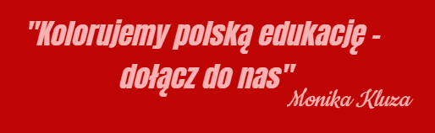

W przypadku pytań pozostajemy do dyspozycji i zachęcamy do kontaktu z naszym biurem.

Monika Kluza
Organizator projektu
tel.: 507 949 736
e-mail: monika@muzylekmoni.pl

Biuro Centrum Edukacji Artystycznej „Muzylek Moni”

Aleksandra Adach
Koordynator projektów CEA „Muzylek Moni”
tel.: 885 397 777
e-mail: biuro@muzylekmoni.pl

